**PARANÁ HOLANDÊS + Parques Naturais**

**Ponta Grossa, Castro e Carambeí/PR– De 30/04 a 04/05/2025**

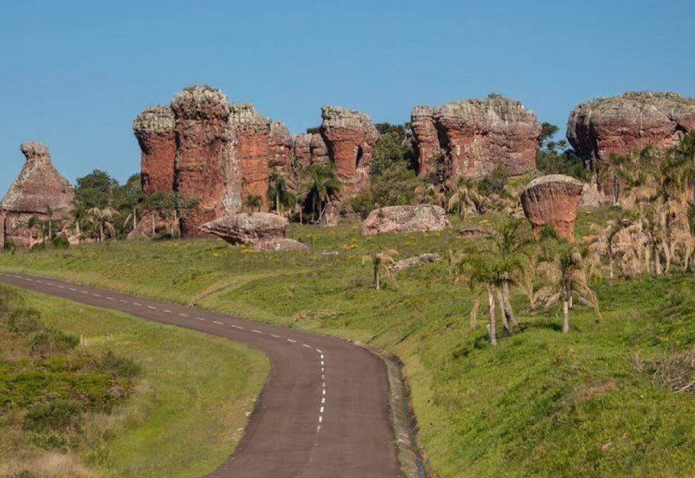

**1º Dia, 30/04 – quarta-feira - Montenegro/ São Leopoldo/Canoas/Porto Alegre/Ponta Grossa –** 20h00 saída da Belo Sul em Montenegro, 20h50 Posto em frente ao Ginásio em São Leopoldo, 20h15 Canos Praça do Avião. Noite em trânsito destino Ponta Grossa.

**2º dia, 01/05 - quinta-feira - Vila Velha -** Chegada e 09h00 - Passeio no Parque Estadual de Vila Velha.

O parque é um patrimônio geológico preservado que data as suas formações rochosas, há 300 milhões de anos. Sua beleza cênica encanta todos os visitantes que por ali passam. É constituído por três elementos de visitação sendo eles: Arenitos, Furnas e Lagoa Dourada em meio a vegetação de campo e mata nativa. Para visita aos arenitos percorremos uma trilha calçada de nível fácil de 1100 metros. Em furnas temos o trajeto de 800 metros contornando as duas furnas. E por fim, a Lagoa Dourada conta com 400 metros passando por um mirante. Totalizando 2300 metros de caminhada pelo parque. O parque possui também outros três atrativos de aventura sendo eles: tirolesa, arvorismo e balonismo. Duração do passeio: de 3 horas a 4 horas. 13h Almoço (Não incluído) Acomodação no Hotel Planalto em Ponta Grossa. Trade livre.

**3º dia, 02/05 – sexta-feira - Ponta Grossa/Buraco do Padre, Santa Barbara/Ponta Grossa -** 09h00 - Saída do hotel com ônibus local (incluso no pacote) para City Tour histórico, cultural e religioso por Ponta Grossa.

Passaremos pelos principais pontos de Ponta Grossa como a Catedral Sant’Ana, Estações de trem, centro histórico etc.

12h00/13h00 - Tempo livre para almoço (NÃO INCLUSO NO PACOTE)

14h30 - Visita à furna do Buraco do Padre

O Buraco do Padre é um dos mais impressionantes monumentos naturais do mundo. O atrativo principal é a furna que apresenta em seu interior uma imponente cascata de 30m, formada pelo Rio Quebra Pedra. Trata-se de uma espécie de anfiteatro subterrâneo. Para acesso à furna é necessário percorrer uma trilha de 1km a pé com presença de obstáculos naturais. O acesso é fácil e a sua trilha principal permite que cadeirantes e pessoas com dificuldade de locomoção cheguem à furna.

Duração da visitação: em torno de duas horas.

17h00 - Visita à Adega Porto Brazos (vinícola de vinho de amora) A Adega Porto Brazos produz artesanalmente diversos produtos de amora como aguardentes, licores, fermentados de amora (vinhos), geleias e cerveja de amora. Uma família de imigrantes belgas trouxe uma tradição (já desaparecida) da Europa, na qual avós produziam a partir das amoras silvestres, que cresciam naturalmente junto aos bosques, uma bebida para esquentar durante o rigoroso inverno. Assim Porto Brazos deu continuação a essa tradição, produzindo em Ponta Grossa, artesanalmente produtos de amora, que hoje são únicos no mundo. Acomodação em hotel. Noite livre.

**4º dia, 03/05 – sábado – Ponta Grossa -** 09h00 - Saída para Castro

10h00 - Passeio no Centro Cultural Castrolanda Castrolanda, uma colônia holandesa na cidade de Castro (Castro + Holanda = Castrolanda). Lá visitaremos o centro cultural que compõe o Memorial da Imigração Holandesa e o Museu Histórico de Castrolanda, retratando a história da chegada de outros holandeses na década de 1950. Conheceremos o moinho "De Immigrant" – O Imigrante, cuja pás tem uma envergadura de 26 metros, é considerado um dos maiores moinhos de vento do mundo. Uma réplica do moinho “Woldzigt”, na Holanda, da região de onde vieram os imigrantes.

12h00 - Tempo livre para almoço (NÃO INCLUSO NO PACOTE)

14h00 - Visita no Lavandário Het Dorp. O Lavandário Het Dorp abriu as portas no ano de 2022 e fica em Carambeí. Além da visita nos campos de lavanda, a propriedade possui um vilarejo composto por construções com arquitetura tipicamente holandesa. Nele é possível comprar produtos produzidos lá mesmo, como queijos e produtos de lavanda. Um dos destaques é o queijo Gouda com Lavanda.

15h00/15h30 - Passeio no Parque Histórico de Carambeí O parque é um museu a céu aberto retratando a chegada dos imigrantes holandeses na cidade de Carambeí em 1911. A visita é monitorada com o tempo de uma hora e meia a duas horas. Nesse passeio o visitante irá conhecer a história e cultura dos holandeses até os dias de hoje.

18h00 - Encerramento do passeio. Retorno para o hotel.

**5º dia, 04/05 – domingo - Carambei/Porto Alegre/Montenegro -** Após café da manhã retorno à cidade de origem.

**Serviços incluídos:** Transporte em ônibus cat turística, 3 noites de hotel com café da manhã; guia em todo percurso, guia local durante os passeios, ingressos e passeio relacionados no roteiro.

**Preço e condições de pagamento – (em R$ e por pessoa) promocional até 10/09/2024**

|  |  |  |  |
| --- | --- | --- | --- |
| Condições | Apto single | Apto duplo | Apto triplo |
| À Vista | 2.460,00 | 2.240,00 | 2.080,00 |
| 1 + 9 Vezes | 246,00 | 224,00 | 208,00 |

**FORMA DE PAGAMENTO: Cartão de crédito, cheque, boleto bancário ou Pix**

Tabela elaborada em 21.07.2024 – Preços sujeitos à alteração sem prévio aviso